Саша Божовић
Школе без насиља

Заједно до правог циља,
циљ су школе без насиља!

Нећемо се свађати, нећемо се вређати,
него добре оцене у дневнику ређати.
Нећемо из групе никога издвајати,
већ стварати пријатељства што ће дуго трајати.

Чему оговарања, чему ружне приче,
на други се начин пријатељство стиче.
Са нечијим манама – зашто шале збијати?
Боље га охрабрити – и нама ће пријати.

Кад помогнеш неком, лепше је и теби,
зашто један другом помагали не би?
Толико је ружно када неко псује,
нек из наших уста лепа реч се чује.

Није битна вера, нити боја коже,
сви нека се воле, сви нека се сложе.
Нек нас лепе ствари у будућност воде,
и из сваке школе насиље нек оде.

Нико на свог друга руку неће дићи,
тако ћемо и ми до свог циља стићи.
Заједно до правог циља,
циљ су школе без насиља!
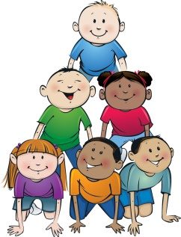
ОБЈАСНИМО РЕЧИ:
насиље – свако понашање које неко чини против наше воље, а због кога се осећамо тужно, лоше или повређено
вређати – говорити некоме ружне речи
оговарање – када се о некоме лоше говори без његовог присуства и знања
псовати – говорити ружне и непристојне речи
мана – лоша особина или телесни недостатак неке особе
дићи руку на некога – ударити некога
охрабрити – дати савет некоме, помоћи му да буде јак и сигуран у себе

- Подвуци речи које имају позитивно значење:
ОГОВАРАЊЕ, ПРИЈАТЕЉСТВО, НАСИЉЕ, СЛОГА, ПСОВКА, ПОМОЋ,
ЉУБАВ, ВРЕЂАЊЕ, СВАЂА, МИР
- Посматрај слике и опиши шта видиш на њима.
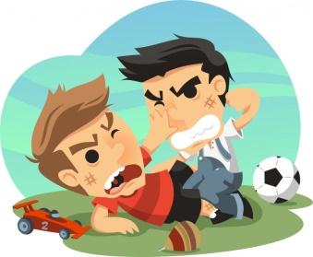
______________________________________________________________________________________________________________________________

_________________________________________________________________________________________________________
_____________________

- У чему је разлика између ових слика?
______________________________________________________________________________
- Како се ти понашаш према другарима у школи?
_____________________________________________________________________________________________________________________
- Шта за тебе значи реч пријатељство?
______________________________________________________________________________
- На које начине можемо помоћи некоме?
______________________________________________________________________________
- Подвуци речи које се римују у петој строфи.
- Објасни познату српску изреку:
САМО СЛОГА СРБИНА СПАСАВА.
_____________________________________________________________________________________________________________________
- Нацртај у свесци лого на коме ће писати ШКОЛА БЕЗ НАСИЉА.
- Напиши поруку песме.
______________________________________________________________________________
ДОМАЋИ ЗАДАТАК: Погледај причу „Другарство“ и препричај је у свесци.
Линк: https://youtu.be/wX32IWrchkg

